Techniek – bewegingen met tegenstander frontaal oefening 1

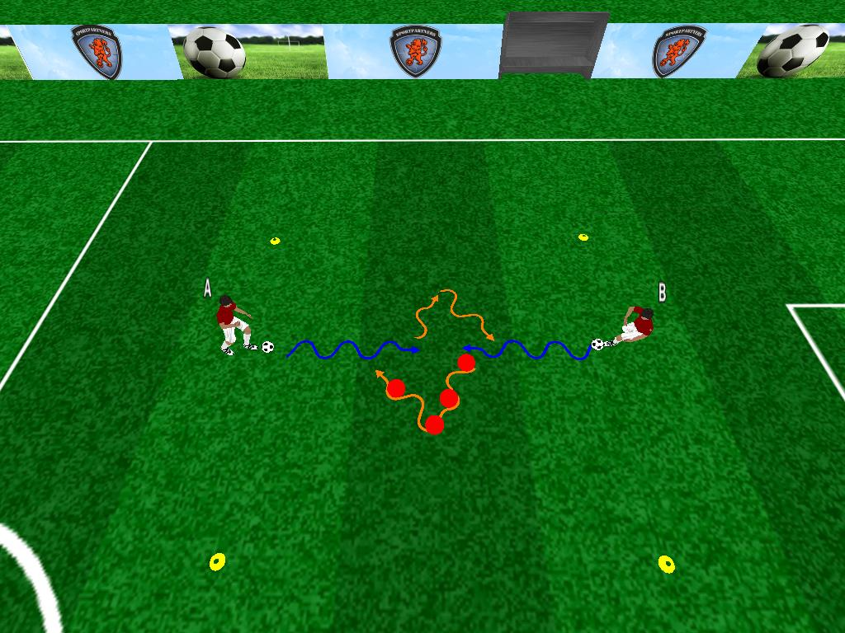 | Organisatie:  2-tallen. 1 bal | Afmeting:  10x10 mtr
Praktijk:

A en B dribbelen naar elkaar toe en maken beide een frontale beweging. (schaar, Zidane). / dribbelen door en draaien. / idem

Opmerkingen:

Vooraf bespreken welke kant ze kiezen.
Zowel links als rechts oefenen.

Techniek – bewegingen met tegenstander frontaal oefening 2

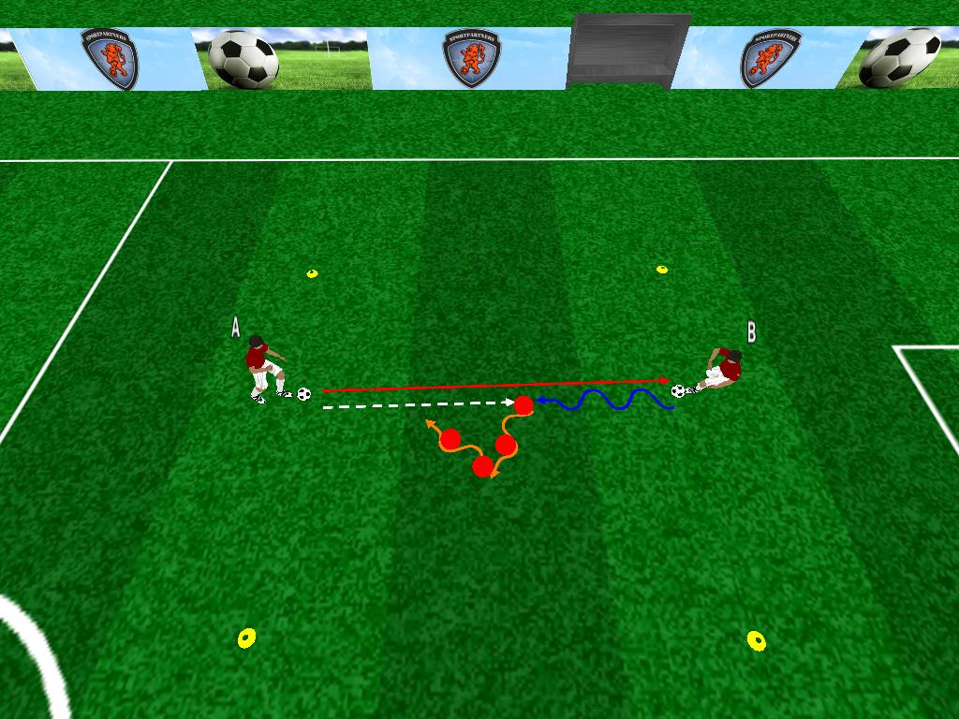 | Organisatie:  2-tallen. 1 bal | Afmeting:  10x10 mtr
Praktijk:

A speelt de bal naar B. B dribbelt richting A. A zet druk. / B omspeelt A middels een frontale beweging.

Opmerkingen:

Goede balbehandeling en handelingssnelheid.

Techniek – bewegingen met tegenstander frontaal oefening 3

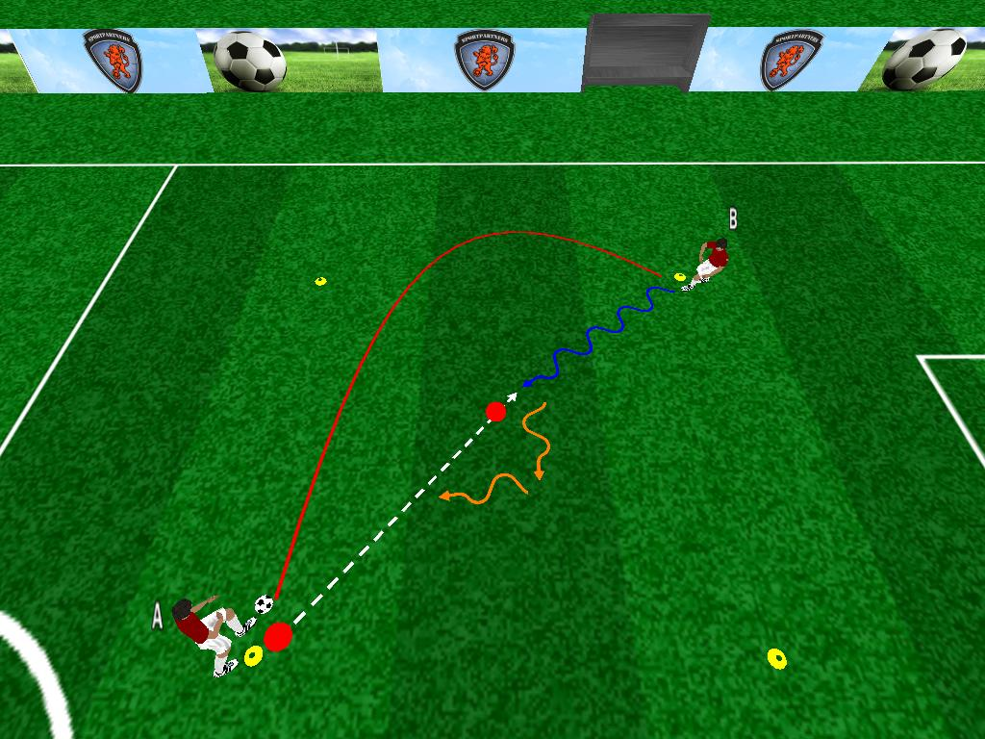 | Organisatie:  2-tallen. 1 bal | Afmeting:  10x10 mtr
Praktijk:

A speelt een boogbal op B. B neemt de bal aan en dribbelt naar voren. / A zet druk op B. / B maakt weer een frontale beweging. / idem

Opmerking:

1ste balaanname moet goed zijn.

